Klappdeckel mit Rastschieber, Zn, CuZn

OBO Bettermann

Eigenschaften

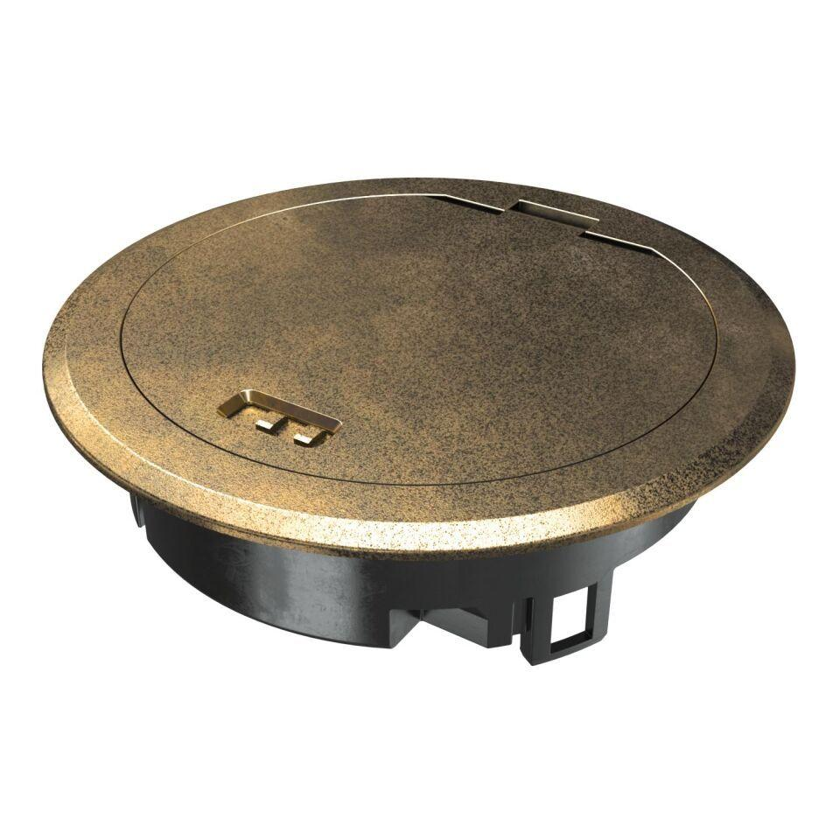

GTIN:

4012196459285

HAN:

7408852

Außendurchmesser (mm)

140,00

Tiefe (mm)

85,00

Ausführung Deckel

Rund